GUÍA DE HISTORIA, GEO. Y C. SOCIALES.

Nombre: | Curso: 2°A | Fecha: semana N° 8
¿QUÉ APRENDEREMOS?
Objetivo (s): OA 8
Clasificar y caracterizar algunos paisajes de Chile según su ubicación en la zona norte, centro y sur del país, observando imágenes, y utilizando diversas fuentes y un vocabulario geográfico adecuado (océano, río, cordillera de los Andes y de la Costa, desierto, valle, costa, volcán, archipiélago, isla, fiordo, lago, ciudad y pueblo, entre otros).
Contenidos:
Paisajes de Chile, zona norte, centro y sur del país.
Objetivo de la semana:
Describir algunos paisajes de Chile, respecto a su ubicación zona norte, centro y sur.
Habilidad: Caracterizar

CLASE Nº1


¿Qué necesito saber?
Para comenzar necesitas saber de qué se trata la habilidad de describir y paisajes de Chile.



Entonces:
Describir: Determinar las cualidades o rasgos característicos de una persona o una cosa o lugar.
Paisajes: El paisaje es la extensión de terreno que puede apreciarse desde un sitio.
- Leeremos un fragmento de tu texto de Historia, pon mucha atención.
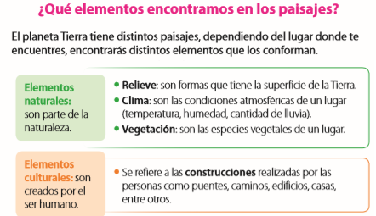
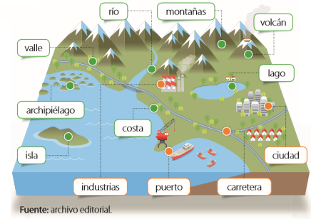
Como puedes observar, en los paisajes existen diversas características como ríos, montañas, volcanes, valles, ciudades.
Te los mostraré por ZONAS de nuestro país.
ZONA NORTE
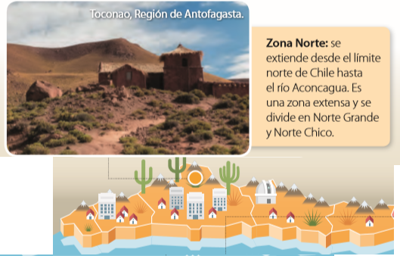
ZONA CENTRO
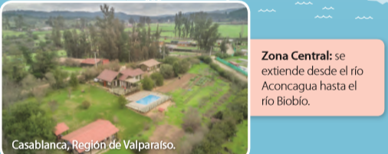
ZONA SUR
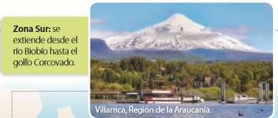
ZONA AUSTRAL
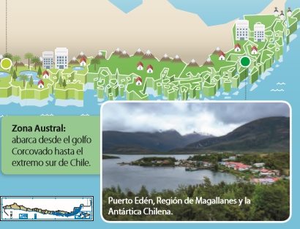
ACTIVIDAD
- Observa atentamente las imágenes y únelo con una línea el paisaje según a la zona que corresponde. Observa el ejemplo:
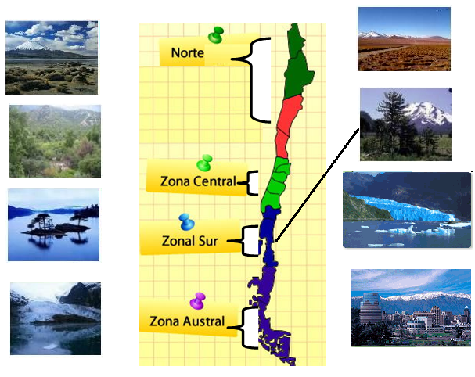
2. Observa el paisaje y escribe las características que tiene, te daré un ejemplo:
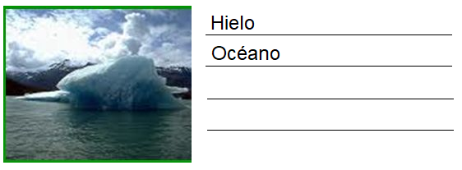
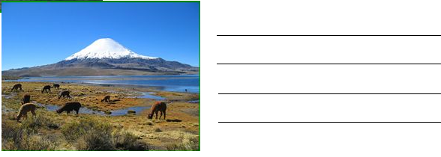
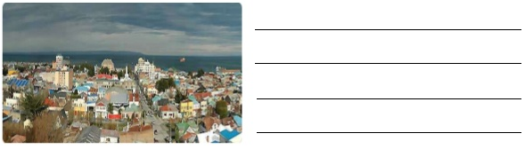
 ¡¡¡Excelente!!!
TOMA UNA FOTO DE LOS TICKET DE SALIDA Y ENVIALO A TU PROFESORA WhatsApp +56945324806 DIA VIERNES

TICKET DE SALIDA Nº1 Historia semana 7

NOMBRE: _________________________________ FECHA: _____________ CURSO: 2º
- Responde aquí el ticket de salida.

¿A qué Zona Geográfica de Chile corresponde?

Zona _______________________________

Escribe al menos 3 características del siguiente paisaje.

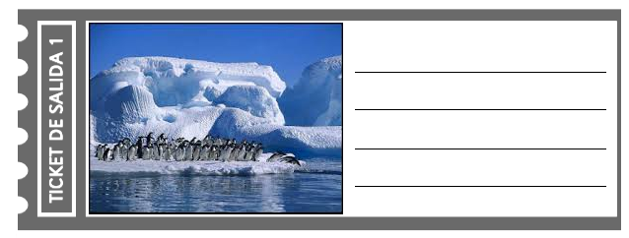
¡¡¡MUY BIEN !!!



